1. 如何加载配置文件？

分为三大步：读取、解析、存储

1. 读取：

configuration->Resource->Document

1. 解析：

Element

1. 存储：

存储BeanDefinition到BeanFactory

1. 如何识别标签？

dtd、xsd文件会定义标签规范

但是这些规范并不是在本地是通过url地址获取，公司一般网络不通，因此需要换为本地解析。

通过spring-scheme文件可以把url路径映射为本地路径。

1. XmlBeanDefinitionReader

作用：读取bean定义信息

属性：

Environment环境变量

ResourceLoader：资源加载器

EntryResolver：实体解析器（标签解析器）

1. 配置文件路径映射过程

文件名String->包装成Resouce->读取配置文件字节流->解析为Document对象（父元素、子元素、标签、属性->解析标签，放到BeanDefinition->将BeanDefinition放到BeanFactory

1. 解析标签

创建解析器delegate：BeanDefinitionParserDelegate

先解析根标签，再依次解析子标签

遍历子标签：Element

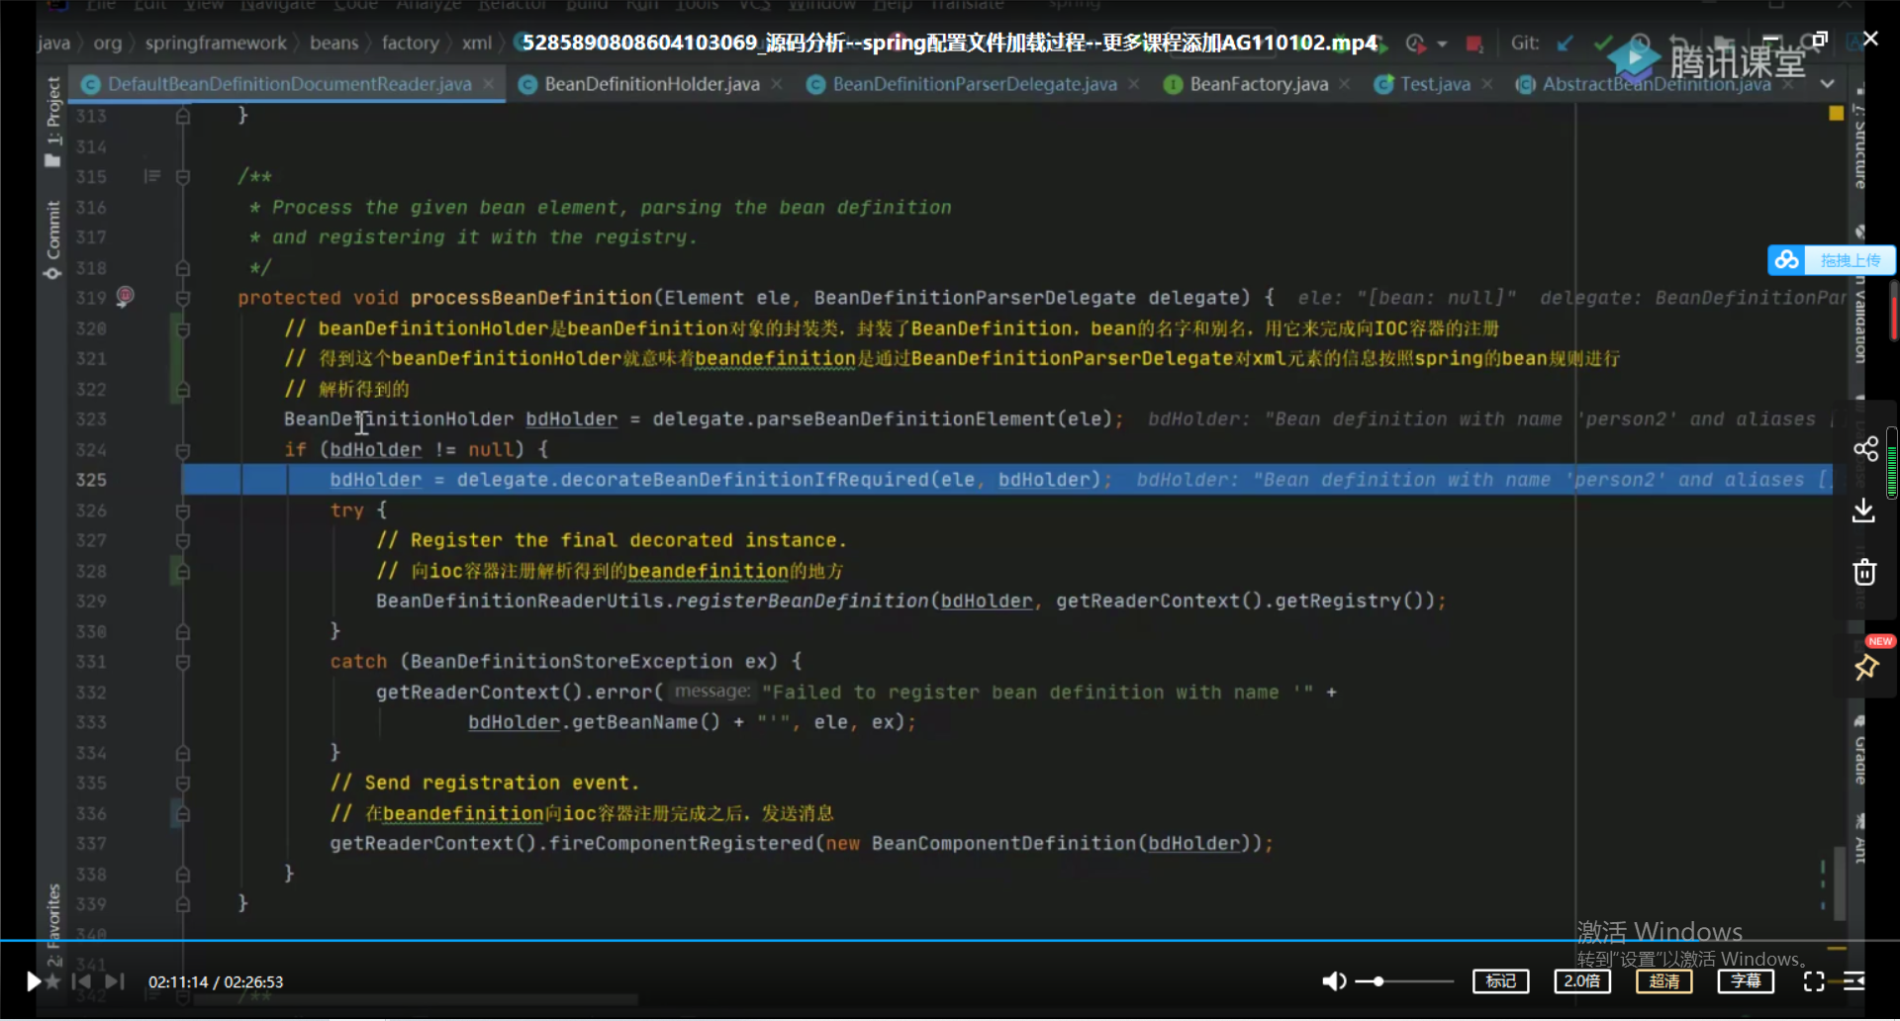

默认命名标签

（1）解析获取BeanDefinition

解析id属性

解析name属性

解析别名属性

详细解析bean其他属性（class、parent、description、元数据、property等等属性）

创建完整的BeanDefinition

返回BedifinitionHolder（BeanDefinition、beanName、aliasArray别名）

（2） 向IOC容器注册解析到的BeanDefinition

判断是否已经存在Bean，如果存在且允许覆盖，则覆盖

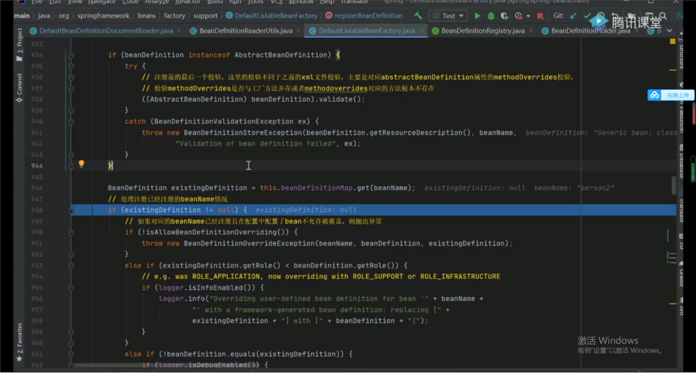

将BeanDefinition注册到IOC容器中

BeanDefinitionNames：包含所有bean的名字

BeanDefinitionMap：根据名字获取BeanDefinition

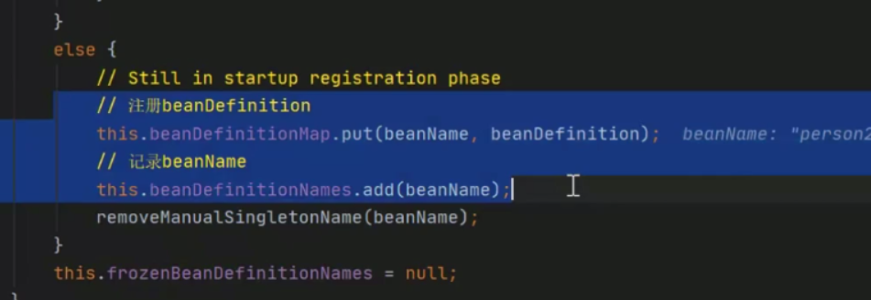

自定义标签

获取标签的命名空间

根据命名空间找到对应的NamespaceHandler

调用NamespaceHandler解析解析

Registy